- Перечисли не менее 10 активностей своего дня.
Активности:
- Умыться
- Поесть
- Попить кофе
- Помыть голову
- Заварить чай (пуэр)
- Делать лабораторные
- Накраситься
- Собрать рюкзак в университет
- Сходить в университет
- Посмотреть сериал
- Определи минимум 2 цели декомпозиции, в рамках каждой цели определи пользователей и потребности.
Цель 1: Оптимизация утреннего и дневного распорядка для повышения эффективности подготовки к учебному дню.
Пользователь: Я
Потребность: структурировать утренние и дневные активности, чтобы минимизировать временные затраты, обеспечив достаточно времени для выполнения лабораторных работ и посещения университета.
Цель 2: Обеспечение баланса между учебой и отдыхом для поддержания продуктивности и хорошего настроения.
Пользователь: Я
Потребность: упорядочить активности так, чтобы выделить время на отдых и личный уход, сохраняя энергию для учебных задач и не перегружая день.
- Построй событийную декомпозицию активностей своего дня в соответствии с выбранной целью. Во время построения придерживайся правил декомпозиции.
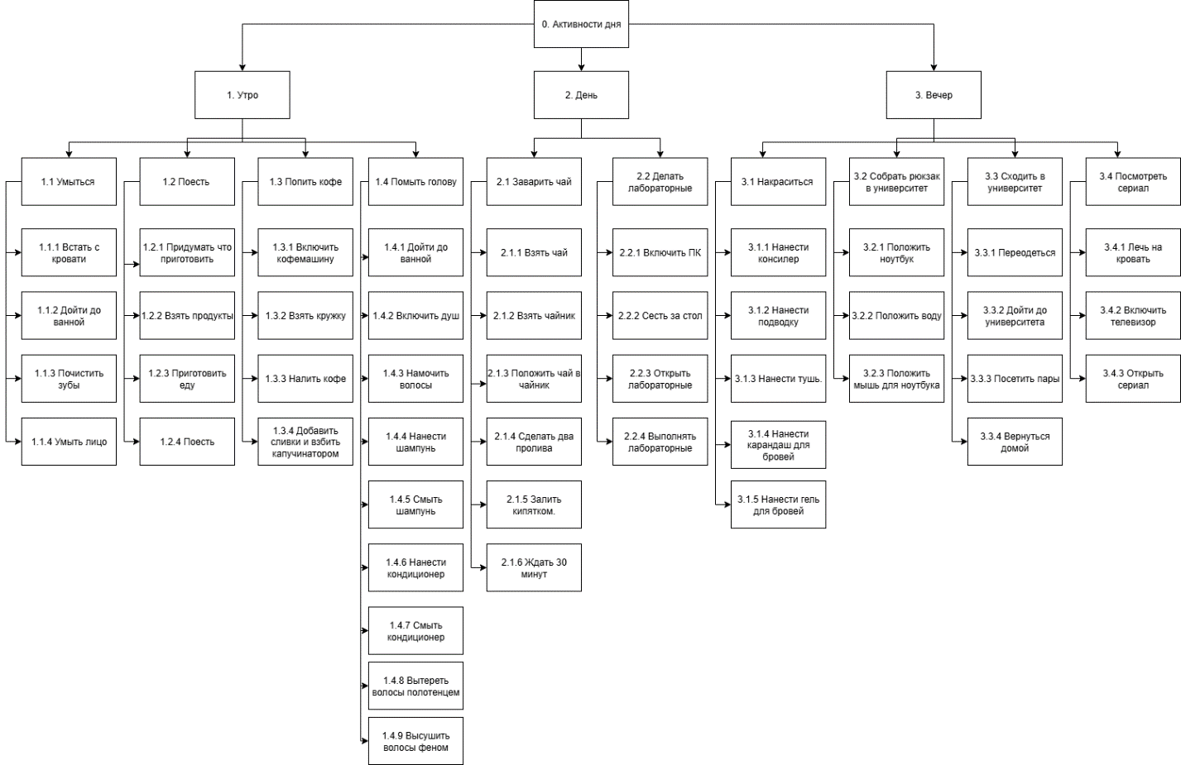
Рисунок 1 – Активности дня

